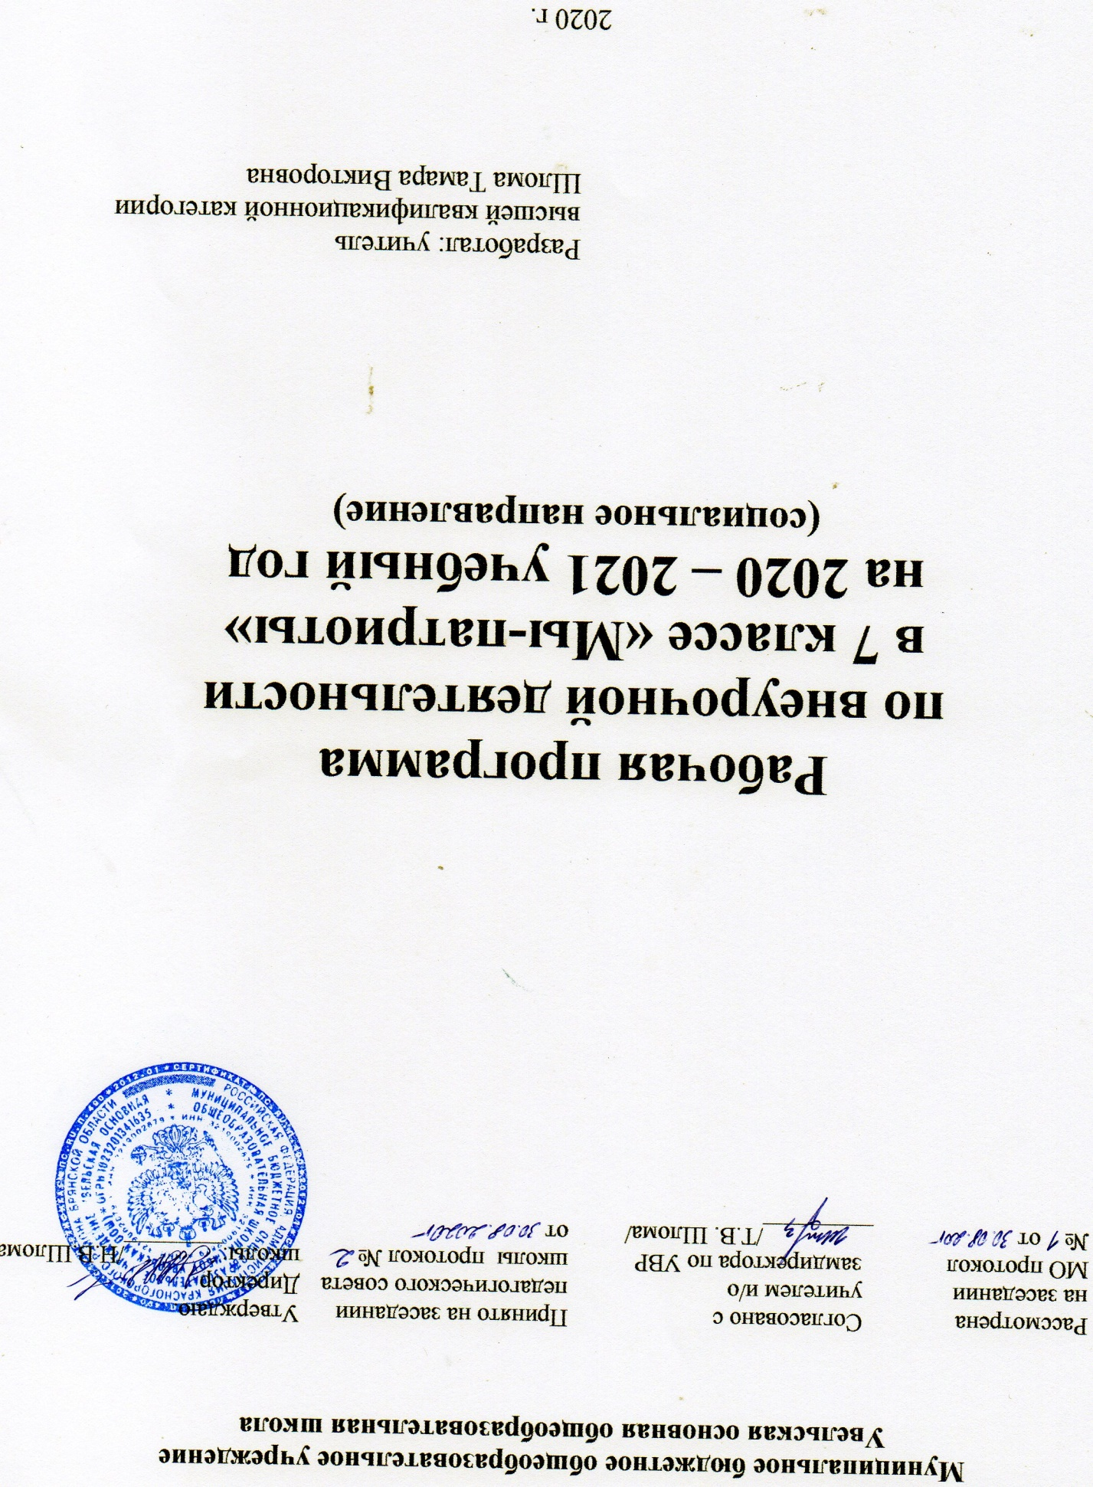

I. Пояснительная записка

Рабочая программа внеурочной деятельности «Мы - патриоты» представлена по социальному направлению и ориентирована на учащихся 7 класса. Данная программа разработана на основе:
- Федеральный Закон от 29.12.2012 №273-ФЗ «Об образовании в Российской Федерации»;
- Постановлением Главного государственного санитарного врача Российской Федерации от 29 декабря 2010 года № 189 «Об утверждении СанПиН 2.4.2.2821-10 «Санитарно-эпидемиологические требования к условиям и организации обучения в общеобразовательных учреждениях» (с изменениями на 29 июня 2011года).
- Приказ Минобрнауки России от 28 декабря 2010 г. № 2106 "Об утверждении федеральных требований к образовательным учреждениям в части охраны здоровья обучающихся, воспитанников" (Зарегистрировано в Минюсте РФ 02.02.2011 N 19676)
- Письмо МОН от 27.09.2012 № 47-14800/12-14 «Об организации внеурочной деятельности в общеобразовательных учреждениях, реализующих ФГОС начального и основного общего образования
Актуальность данной программы выражается в том, что воспитание патриота страны – одно из главных условий национального возрождения. Формирование в молодежи таких качеств, как гражданственность, уважение к правам и свободам человека, любовь к Родине, семье, является одним из основополагающих принципов государственной политики в области образования, закрепленных в Законе “Об образовании” Российской Федерации. Для современного человека стало актуальным восстановление культурно-исторических связей с родным краем, своей малой родиной. Начинать этот процесс надо с детства, с самого доступного для детей – личности самого ребенка, жизни его семьи, знакомясь с биографией своих родителей, бабушек, дети начинают понимать связь времен, преемственность поколений, начинают понимать свою причастность к историческим событиям. Воспитание патриотических чувств следует проводить через осознание ребенком причастности ко всем процессам, происходящим в родном крае.
Цель работы по патриотическому воспитанию:
формирование активной гражданской позиции, чувств любви к прошлому, настоящему и будущему страны, родного края, своего города и села;
сохранение истории нашего края для будущих поколений;
воспитание патриотизма, гуманизма, толерантности, любви к своей семье.
Для достижения цели должны решаться следующие задачи:
- сохранять и развивать чувства гордости за свою страну, край, школу, семью;
- воспитать интерес к познанию и сохранению культурных ценностей своего народа;
- сформировать внутреннюю потребность личности в постоянном самосовершенствовании;
- вести постоянную работу по социализации обучающихся, готовить их к жизни в современной действительности;
Рабочая программа составлена на основе: Примерные программы внеурочной деятельности. Начальное и основное образование. / (В.А. Горский, А.А. Тимофеев, Д.В. Смирнов и др.); под ред. В.А. Горского. – 4-е изд. – М.: Просвещение, 2014. Программа рассчитана на 17 учебных часа количество часов в год указано из расчета 34 учебных недель.

II. Результаты освоения курса внеурочной деятельности
Личностными результатами программы внеурочной деятельности по социальному направлению «Мы - патриоты» является формирование следующих умений:
- внутренняя позиция учащегося с точки зрения собственных ощущений (явления, события), в предложенных ситуациях отмечать конкретные поступки, которые можно оценить как хорошие или плохие;
- эмпатия как понимание чувств других людей и сопереживание им;
- начальные навыки адаптации в динамично изменяющемся мире;
- положительная мотивация учебной деятельности;
- самооценка на основе критериев успешности учебной деятельности;
- навыки сотрудничества в разных ситуациях, умение не создавать конфликтов и находить выходы из спорных ситуаций;
- сознание необходимости получения знаний, как средств реализации коммуникативных умений и навыков;
- формирование чувства любви к Родине, уважения к ее истории, культуре, традициям, народам нормам общественной жизни.
Метапредметными результатами программы внеурочной деятельности по социальному направлению «Мы - патриоты» является формирование следующих универсальных учебных действий (УУД):
- Регулятивные УУД:
- умение осуществлять информационный поиск для выполнения учебных задач;
- освоение правил и норм социокультурного взаимодействия со взрослыми и сверстниками в сообществах разного типа (класс, школа, семья, учреждения культуры в городе, т.д.);
- способность использовать источники художественного наследия в пересказе, анализировать тексты, пересказы, ответы товарищей;
- совершенствование в умениях чтения, слушания обществоведческой литературы, историко-художественной и историко-популярной литературы;
- адекватно воспринимать предложения и оценку учителей, товарищей, родителей и других людей;
2. Познавательные УУД:
- добывать новые знания: находить дополнительную информацию по содержанию курса, используя дополнительную литературу, свой жизненный опыт;
- владение базовым понятийным аппаратом (доступным для осознания младшим школьником), необходимым для получения дальнейшего правового образования. Иметь представление о понятиях: равноправие, хороший поступок, плохой поступок, правило, закон, права человека, Конституция, Декларация и Конвенция ООН, ребенок, государство, гражданство, милосердие, родословная, здоровый образ жизни, право, свобода, обязанность, ответственность.
- перерабатывать полученную информацию, делать выводы;
- владение навыками устанавливать и выявлять причинно-следственные связи в социуме;
- овладение основами правовой грамотности, правилами правового и нравственного поведения;
- знание наиболее значимых событий в истории материальной и духовной культуры России.
- устанавливать причинно-следственные связи.
3.Коммуникативные УУД:
- формулировать собственное мнение и позицию;
- договариваться и приходить к общему решению в совместной деятельности, в том числе в ситуации столкновения интересов;
- совместно договариваться о правилах общения и поведения и следовать им;
- учиться выполнять различные роли в группе.
4. Личностные УУД:
- знание основных моральных норм и ориентация на их выполнение;
- осознание себя членом общества и государства самоопределение своей российской гражданской идентичности, чувство любви к своей стране, выражающееся в интересе к ее истории и культуре;
- осознание своей этнической и культурной принадлежности в контексте единого и целостного отечества при всем разнообразии культур, национальностей, религий России;
- осознание ответственности за общее благополучие;
- развитие этических чувств;
- установка на здоровый образ жизни;
- самооценка.
Планируемые результаты программы внеурочной деятельности:
Сформировано ценностное отношение к России, своему народу, краю, государственной символике, законам РФ, старшему поколению, к природе.
Учащиеся имеют знания о значимых страницах истории страны, о примерах исполнения гражданского и патриотического долга, о традициях и культурном достоянии своего края, о моральных нормах и правилах поведения, об этических нормах взаимоотношений в семье, между поколениями, знают традиции своей семьи и образовательного учреждения, бережно относятся к ним.
Учащиеся обладают опытом ролевого взаимодействия и реализации гражданской, патриотической позиции, опытом взаимодействия с людьми разного возраста, неравнодушны к жизненным проблемам других людей, умеют сочувствовать человеку, находящемуся в трудной ситуации, видеть красоту в окружающем мире, в поведении, поступках людей.
Школьники обладают начальными представлениями о правах и обязанностях человека, гражданина, семьянина, товарища, эстетического отношения к окружающему миру и самому себе.
У детей младшего школьного возраста накоплен личный опыт участия в экологических инициативах, проектах, в природоохранной деятельности в школе, на пришкольном участке.

Требования к знаниям и умениям, которые должны приобрести обучающиеся в процессе реализации программы внеурочной деятельности
В ходе реализация программы внеурочной деятельности по социальному направлению «Мы - патриоты» обучающиеся должны знать:
- ценностное отношение к России, своему народу, краю, государственной символике, законам РФ, старшему поколению, к природе;
- учащиеся имеют знания о значимых страницах истории страны, о примерах исполнения гражданского и патриотического долга, о традициях и культурном достоянии своего края, о моральных нормах и правилах поведения, об этических нормах взаимоотношений в семье, между поколениями, знают традиции своей семьи и образовательного учреждения, бережно относятся к ним;
- учащиеся обладают начальными представлениями о правах и обязанностях человека, гражданина, семьянина, товарища, эстетического отношения к окружающему миру и самому себе.
Должны уметь:
- адекватно оценивать своё поведение в жизненных ситуациях;
- отвечать за свои поступки;
- отстаивать свою нравственную позицию в ситуации выбора;
- управлять своими эмоциями, эффективно взаимодействовать со взрослыми и сверстниками, владеть культурой общения;
- учащиеся обладают опытом ролевого взаимодействия и реализации гражданской, патриотической позиции, опытом взаимодействия с людьми разного возраста, неравнодушны к жизненным проблемам других людей, умеют сочувствовать человеку, находящемуся в трудной ситуации, видеть красоту в окружающем мире.

III. Содержание курса внеурочной деятельности
Программа включает в себя пять блоков:
- Мы – россияне
- Семья вся вместе – и душа на месте
- Школа – мой второй дом

1 блок «Мы – россияне» (7 ч)
Задачи:
- воспитывать в детях уважение и любовь к своему Отечеству;
- формировать чувства ответственности перед будущем своей страны.
Предполагаемый результат деятельности: формирование у учащихся целостного представления об историческом пути России.

2 блок. «Семья вся вместе – и душа на месте» (6 ч)
Задачи:
- воспитывать в детях уважение и любовь к семье;
- формировать чувства ответственности перед будущей семьей.
Предполагаемый результат деятельности: формирование у учащихся семейных ценностей, воспитание семьянина; приобщение семьи к процессу воспитания детей; укрепление связи школы и семьи в интересах развития ребенка.

3 блок. «Школа – мой второй дом» (4 ч)
Задачи:
- формировать у детей осознание принадлежности к школьному коллективу, стремление к сочетанию личных и общественных интересов, к созданию атмосферы подлинного товарищества и дружбы в коллективе;
- воспитывать сознательное отношение к учебе, развивать познавательную активность;
- воспитывать сознательную дисциплину и культуру поведения;
- вырабатывать потребность учащихся в постоянном пополнении своих знаний;
- воспитывать сознательную готовность выполнять Устав школы.
Предполагаемый результат деятельности: осознание учеником роли знаний в жизни человека, овладение этикой взаимоотношений “ученик – учитель”, “ученик-ученик”, выполнение распорядка работы школы и возложенных на учащегося обязанностей, умение пользоваться правами ученика, выполнение роли хозяина в школе, поддерживающего обстановку доброжелательности и радости общения, уважения друг к другу.

IV.Календарно-тематическое планирование по внеурочной деятельности в 7 классе «Мы -патриоты» на 2020-2021 учебный год
№ п/п |  | Тема урока | Кол-во часов | Дата проведения
 |  |  |  | по плану | фактическое
Мы - россияне (7 ч)
 | Наша Родина –Россия. |  | 1
 | Государственные символы России. |  | 1
 | Москва- главный город страны. |  | 1
 | Московский Кремль. |  | 1
 | Основной закон страны. |  | 1
 | Герои России. |  | 1
 | Государственные праздники. |  | 1
Семья вся вместе и душа на месте (6 ч)
 | Моя родословная. |  | 1
 | Семейный архив. |  | 1
 | История моего имени и фамилии. |  | 1
 | Семейные традиции. |  | 1
 | Мои обязанности по дому. |  | 1
 | День рождения в семье. |  | 1
Школа – мой второй дом (4 ч)
 |  | История школы. | 1
 |  | Адрес школы. Дорога в школу. | 1
 |  | Правила поведения и обязанности школьников | 1
 |  | Дом, в котором мы живем. Проект: «Подарок школе». | 1

